PROIECT DIDACTIC

CLASA : a VII-a
DATA: 12 mai 2017
OBIECTUL: Limba şi literatura română
ŞCOALA:
PROFESOR :
UNITATEA DE ÎNVĂŢARE:
SUBIECTUL LECŢIEI: Complementul direct
TIPUL LECŢIEI: Comunicare și însușire de noi cunoştinţe;

COMPETENŢE GENERALE ŞI SPECIFICE:
1. Receptarea mesajului oral în diferite situaţii de comunicare
1.4 - sesizarea particularităţilor lexico-gramaticale ale unui mesaj ascultat
2. Utilizarea corectă şi adecvată a limbii române în producerea de mesaje orale în situaţii de comunicare monologată şi dialogată
2.3 - utilizarea corectă a relaţiilor sintactice în textele orale proprii
4. Utilizarea corectă şi adecvată a limbii române în producerea de mesaje scrise, în diferite contexte de realizare, cu scopuri diverse
4.2 - utilizarea în redactarea unui text propriu a cunoştinţelor de morfo-sintaxă, folosind adecvat semnele ortografice şi de punctuaţie

Obiective operaţionale:
- O1:definirea complementul direct;
- O2:identificarea elementelor regente complementului direct;
- O3:recunoaşterea părţilor de vorbire prin care se exprimă complementul direct;
- O4:stabilerea topicii, punctuaţiei şi ortografiei;
- O5:identificarea acestuia în diverse texte.

Strategia didactică
RESURSE: capacităţi de învăţare a elevilor;
cunoştinţele lor anterioare;
timpul de învăţare: 50 minute.
Metode şi procedee: conversaţia euristică, observaţia, problematizarea, învăţarea prin descoperire, explicaţia, exerciţiul, lucrul cu textul, jocul didactic;

MIJLOACE DIDACTICE:
- Manualul, tabla, creta, caietele elevilor;
- Fişe pentru activitatea independentă,.

FORME DE ORGANIZARE A ÎNVĂŢĂRII: activitate frontală şi activitate individuală;

MODALITĂŢI DE EVALUARE:
  - Evaluare frontală
  - Evaluare formativă

BIBLIOGRAFIE:

- Limba română, manual pentru clasa a VIII-a de Alexandru Crişan, Sofia Dobra, Florentina Sâmihăian, Ed. Humanitas, 2003;
- Mina - Maria Rusu, Geanina Cotoi, Carmen - Irina Hăilă, Mihaela Timingeriu, Exerciţii practice de limba română, competenţă şi performanţă în comunicare, Ed. Paralela 45, Piteşti, 2009 ;
- Constantin Parfene, Metodica studierii limbii şi literaturii în şcoală, Ed. Polirom, Iaşi, 2001;
- Vistian Goia, Didactica limbii şi literaturii române pentru gimnaziu şi liceu, Editura Dacia Educaţional, Cluj-Napoca, 2002;

Ob | Secvenţele lecţiei | Conţinuturile învăţării | Metode şi procedee
 | MOMENT ORGANIZATORIC  3 minute | Salutul, notarea absenţilor, verificarea existenţei temelor pentru acasă;
 | ACTUALIZAREA CUNOŞTINŢELOR ÎNSUŞITE ANTERIOR  5 minute | Profesorul va verifica tema pentru acasă atât calitativ, cât şi cantitativ.Elevii au avut de alcătuit 4 propoziții cu diferite tipuri de atribut.
 | CAPTAREA ATENŢIEI  3 minute | Se realizează printr-un joc didactic:  Profesorul deschide o discuție despre o aventură, în care elevii se pot implica pentru a descoperi o comoară. Călătoria se va baza pe indicii ale unei părți de vorbire pe care elevii au studiat-o în clasa a VI-a, iar fiecare răspuns corect le va permite să scoată din comoară o literă.In calatorie se vor ajuta de o harta , special pregatita pentru ei . (anexa 1) . La final, literele vor forma cuvântul ,, BRAVO”.  Pe tablă este afișată harta comorii, iar un elev este invitat să citească primul indiciu care îl va conduce către titlul lecției. | Jocul didactic
 | ANUNŢAREA TITLULUI LECŢIEI ŞI A OBIECTIVELOR  5 minute | Elevul citește primul bilețel : ,, Parte secundară de propoziție al cărui nume începe cu C. “. Atfel, acesta este ghidat către răspuns – COMPLEMENTUL. Profesorul intervine și numește un alt elev pentru cel de al doilea indiciu : ,, Complementele sunt circumstanțiale și necircumstanțiale.Numește două complemente necircumstanțiale.” Răspunsul posibil al elevului va fi ,, Complementul direct și complementul indirect.”  Profesorul intervine și anunță titlul lecției și obiectivele: ,, Din cadrul complementelor necircumstanţiale astăzi vom discuta despre complementul direct.La sfârşitul orei va trebui să…( se anunţă obiectivele operaţionale ).”  Pentru cele două răspunsuri corecte, se va scoate din comoară prima literă .
O1  O2  O3  O4 | DIRIJAREA ÎNVĂŢĂRII  30 de minute  ASIGURAREA FEEDBACK-ULUI  5 minute  ASIGURAREA RETENŢIEI ŞI A TRANSFERULUI  2 minute | - Profesorul afișează o foaie de flipchart de tablă , cu următoarele exemple cuprinzând fapte ilustrative de limbă pentru: ce arată coplementul direct, ce cuvinte determină, la ce întrebări răspunde:  a) ,,Nu putea să-i vadă chipul, dar îi auzise glasul”(M.Sadoveanu, Baltagul)  b) ,,Făcându-şi cruci repetate, îşi murmură gândul care o ardea.”(M.Sadoveanu, Baltagul)  c) ,,Băgat-ai la cap vorbele mele?”(I.Creangă, Povestea lui Harap- Alb)  d) ,,Şi nici una, nici două, haţ! pe ied de gât...”(I.Creangă, Capra cu trei iezi)  Elevii identifică în exemple complementele directe şi ce arată acestea, astfel fiind orientaţi spre definiţie. Elevii îşi notează în caiete definiţia.  Pentru identificarea definiției se va scoate din comoară cea de a doua literă din cuvântul ,, BRAVO”.  - Profesorul solicită elevilor să precizeze întrebările la care răspunde complementul direct. Acestea sunt scrise pe tablă şi elevii şi le scriu în caiete.  Pentru identificarea corectă a întrebărilor se va scoate din comoară o altă litera .  - Profesorul cere elevilor, prin indici ul de pe hartă, să indice cuvântul determinat de coplementul direct în exemplele scrise pe tablă. Elevii constată următoarele, notând în caiete aceste elemente:  Complementul direct poate determina:  a)Verb tranzitiv la moduri personale  b)Verb tranzitiv la moduri nepersonale  c)Locuţiune verbală tranzitivă (la moduri personale sau nepersonale)  d)Interjecţie predicativă  Pentru identificarea elementului determinat, se va scoate din comoară încă o litera .  - Indiciul cere profesorului să împartă elevilor o fişă de lucru, pe care elevii o revolvă independent, pentru a descoperi prin ce părţi de vorbire poate fi exprimat complementul direct. După rezolvarea cerinţei de pe fişa de lucru, profesorul notează pe tablă părţile de vorbire găsite, iar elevii scriu în caiete noţiunile întâlnite.  Pentru identificarea părților de vorbire prin care Complementul direct se exprimă, se va scoate din comoară ultima literă.  - Tot cu ajutorul indiciilor, se solicită apoi observarea topicii, punctuaţiei şi ortografiei întâlnite în exemplele de pe fişa de lucru. Elevii constată că locul coplementului direct poate fi atât înaintea elementului regent, cât şi după acesta. Complementul direct nu se desparte prin virgulă de elementul regent. Atunci când complementul direct este exprimat sau reluat prin pronume personal, forme neaccentuate, se desparte prin cratimă de verbul determinat.  La final, se vor aranja toate literele , astfel încât elevii află cuvântul final - BRAVO  Elevilor li se cere să identifice complementele directe din textul de la pagina 215.  Tema pentru acasă: Exerciţiile 2 de la pagina 215. | Conversatia euristica  Invatarea prin descoperire  exercitiul

Schema tablei

Complementul direct

Definiţie: Complementul direct este partea secundară de propoziţie care arată obiectul asupra căruia se exercită direct acţiunea.

Intrebări specifice: Pe cine? Ce?

Exemple:
a) ,,Nu putea să-i vadă chipul, dar îi auzise glasul”(M.Sadoveanu, Baltagul)
b) ,,Făcându-şi cruci repetate, îşi murmură gândul care o ardea.”(M.Sadoveanu, Baltagul)
c) ,,Băgat-ai la cap vorbele mele?”(I.Creangă, Povestea lui Harap- Alb)
d) ,,Şi nici una, nici două, haţ! pe ied de gât...”(I.Creangă, Capra cu trei iezi)
e) Eu am reuşit a rezolva problema.

Complementul direct determină:
a)Verb tranzitiv la moduri personale
b)Verb tranzitiv la moduri nepersonale
c)Locuţiune verbală tranzitivă (la moduri personale sau nepersonale)
d)Interjecţie predicativă

Complementul direct se exprimă prin:

- Substantiv (în cazul acuzativ) :Ioana vrea un trandafir.
- Locuţiune substantivală (în cazul acuzativ):Bunica are încă ţinere de minte.
- Pronume (în cazul acuzativ):Pe acesta nu- l ştiu.
- Numeral cu valoare substantivală (în cazul acuzativ):Citesc două dintre ele.
- Verb la moduri nepersonale: infinitiv:Nu pot aştepta prea mult.
Gerunziu:Aud cântându- i în fiecare seară.
Supin:Ioana are de scris tema.
- Locuţiune verbală la moduri nepersonale:Pot ţine seama de sfatul tău.
- Interjecţie:De câte ori auzeam aoleu mergeam acolo.

Topică: De obicei complementul direct stă după cuvântul determinat, dar poate sta şi înaintea lui.
Punctuaţie: Nu se desparte prin virgulă de cuvântul determinat.
Ortografie: Complementul direct poate fi reluat sau anticipat prin forme neaccentuate ale pronumelui personal care, de obicei, se despart prin cratimă de cuvântul determinat.

Fişă de lucru
Complementul direct

Citeşte cu atenţie enunţurile, subliniază complementele directe şi completează tabelul:

Enunţul dat | Complement direct | Exprimat prin | Cuvânt determinat
El citeşte o carte.

Tu o cauţi pe colega ta.

Pentru prima dată am simţit păreri de rău.

Uite-l că vine!

Ea i-a cunoscut pe ai tăi.

Pe acesta nu-l ştiu.
Marcel mi-a cumpărat ceva.

Tata nu mi-a adus nimic de la magazin.

Anexa 1 – indicii

- Parte secundară de propoziție al cărui nume începe cu litera C.
- Complementele se clasifică în circumstanțiale ți necircumstanțiale.Numește două complemente necircumstanțiale.
- Având în vedere exemplele de pe tablă, după ce le discuți cu profesorul și colegii, definește Complementul direct.
- Urmărind exemplele de pe tablă, spune la ce întrebări răspunde Complementul direct și ce termeni regenți are acesta.
- Profesorul îți va înmâna o fișă de lucru. Cu ajutorul acesteia descoperă prin ce părți de vorbire se exprimă Complementul direct.Timp de lucru 5 minute.
- În exemplele de pe fișa de lucru observă TOPICA, PUNCTUAȚIA ȘI ORTOGRAFIA Complementului direct.

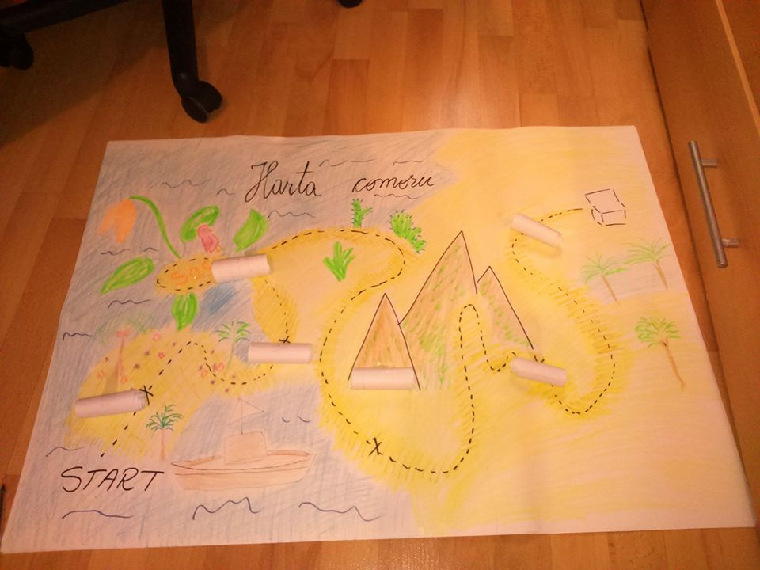
Anexa 1- Harta

PROIECT DIDACTIC

